**Instituto Superior de Engenharia de Lisboa**

**Licenciatura em Engenharia Eletrónica e Telecomunicações e Computadores**

**Relatório Inicial do Projeto Final de Curso**

*P47 - Sistema simples de Navegação para BTT*

2º Semestre 2024/2025

**03 de Março de 2025**

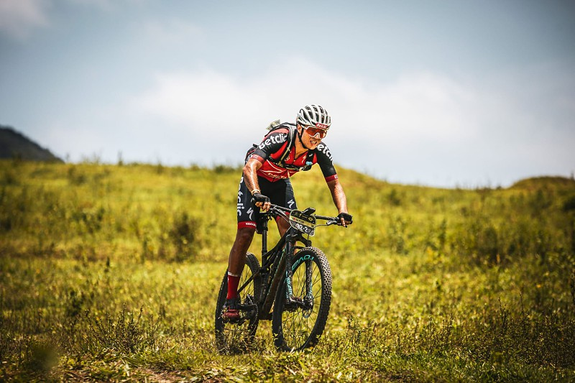

**Professor Orientador do Projeto:** Pedro Sampaio ([pedro.sampaio@isel.pt](mailto:pedro.sampaio@isel.pt))

**Aluno:** Diogo Miguel Fonseca Santos ([a**49936**@alunos.isel.pt](mailto:a49936@alunos.isel.pt))

**Índice**

[**1.** **Introdução** 3](#_Toc191961568)

[**2.** **Enquadramento** 3](#_Toc191961569)

[**3.** **Descrição do Projeto** 4](#_Toc191961570)

[**3.1.** Microcontrolador **4**](#_Toc191961571)

[**3.2.** Sensores 4](#_Toc191961572)

[**3.3.** Armazenamento e Telemetria 5](#_Toc191961573)

[**3.4.** Interface com o Utilizador 5](#_Toc191961574)

[**4.** **Seleção dos componentes necessários ao projeto** 5](#_Toc191961575)

[**5.** **Discussão dos problemas a resolver e possíveis abordagens** 6](#_Toc191961576)

[**6.** **Calendarização do Trabalho** 6](#_Toc191961577)

**Lista de Figuras**

[Figura 1 - Diagrama de blocos com os vários elementos do sistema](../../../../../../C:/Users/diogo/Desktop/P47%20-%20Relat%C3%B3rio%20Inicial%20(WIP).docx" \l "_Toc191960598) 4

[Figura 2- Diagrama de Gantt da calendarização do projeto](../../../../../../C:/Users/diogo/Desktop/P47%20-%20Relat%C3%B3rio%20Inicial%20(WIP).docx" \l "_Toc191960599) 6

**Lista de Acrónimos**

BTT – Bicicletas Todo-O-Terreno

IoT – *Internet of Things*

MQTT – *Message Queuing Telemetry Transport*

TCP/IP *– Transmission Control Protocol/Internet Protocol*

GPS – *Global Positioning System*

# **Introdução**

Neste relatório inicial é apresentado o Projeto Final de Curso “Sistema simples de Navegação para BTT”.

Este projeto tem como objetivo desenvolver o *hardware* e software para um sistema simples e acessível de navegação para bicicletas Todo-o-Terreno (BTT), que consiste na monitorização de variáveis como localização geográfica, direção e velocidade.

O sistema de navegação será baseado num microcontrolador, num giroscópio, num acelerómetro e num módulo de GPS para o processamento, medição de variáveis e apresentação da informação. Para além disso, este sistema irá armazenar as trajetórias percorridas de forma não volátil para consulta posterior.

# **Enquadramento**

Atualmente, a prática do BTT tem ganhado cada vez mais adeptos, impulsionada pela busca por atividades ao ar livre e por desafios físicos. No entanto, a navegação em trilhos pode ser difícil, especialmente em percursos não sinalizados ou em áreas de difícil acesso. A maioria dos ciclistas recorre a smartphones e dispositivos GPS comerciais para orientação e navegação, mas estes equipamentos podem ser caros, vulneráveis e ter um alto consumo de bateria, tornando-se inadequados para trilhas longas e condições adversas.

Este projeto visa fornecer uma alternativa acessível a estes dispositivos convencionais, permitindo que ciclistas naveguem e registem os seus percursos sem depender exclusivamente deles. A solução proposta inclui um *display* de baixo consumo com uma interface simples e eficiente que permitirá uma apresentação visível das informações sob luz solar intensa.

# **Descrição do Projeto**

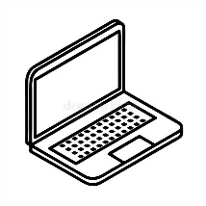



Server Remoto Interface do Utilizador

Figura 1 - Diagrama de blocos com os vários elementos do sistema

Este projeto tem como objetivo desenvolver um protótipo de um sistema de navegação simples e acessível para BTT. A Figura 1 ilustra a arquitetura do projeto.

## **Microcontrolador**

O microcontrolador estará encarregue de processar os dados provenientes dos sensores, interpretando informações como direção, velocidade e trajetória percorrida. Será necessário desenvolver e aplicar algoritmos de processamento de sensores como filtragem para garantir leituras confiáveis.

## **Sensores**

O sistema contará com um giroscópio e um acelerômetro para deteção de movimento e inclinação, para além de um módulo GPS para determinação da localização e cálculo da velocidade. Estes sensores serão integrados no microcontrolador de maneira que a informação transmitida pelos sensores e depois processada pelo mesmo seja comunicada ao ciclista através do *display*.

## **Armazenamento e Telemetria**

O sistema será capaz de armazenar as trajetórias percorridas de forma **não volátil**, permitindo que o ciclista faça uma consulta posterior dos percursos realizados. O sistema fará um registo periódico dos dados de localização na memória flash do microcontrolador. Complementando o armazenamento local, o sistema terá telemetria para transmissão de dados em tempo real. Esta comunicação será feita através do protocolo MQTT, que em suma é um protocolo de comunicação leve para sensores e pequenos dispositivos móveis e que está otimizado para redes TCP/IP. Este protocolo é amplamente usado em aplicações de IoT como este projeto e permitirá a transmissão eficiente de informações como localização geográfica, velocidade e direção para um servidor remoto.

## **Interface com o Utilizador**

A apresentação das informações será feita por meio de um *display* de baixo consumo, garantindo boa visibilidade sob luz solar direta. O ciclista poderá visualizar dados essenciais como velocidade, direção e trajetória percorrida, de forma clara e intuitiva.

Adicionalmente, a interface permitirá a **consulta** de registos de posições guardadas na *flash*, possibilitando ao utilizador visualizar percursos anteriores diretamente no dispositivo.

# **Seleção dos componentes necessários ao projeto**

O desenvolvimento do projeto vai exigir uma escolha ponderada dos componentes de *hardware*, dado que ausência de critérios para seleção do *hardware* pode complicar desnecessariamente o projeto ou tornar desenvolvimento de algumas partes do projeto inviável, sendo esta uma decisão importante. Alguns dos critérios a usar serão fatores como precisão dos sensores, eficiência energética e facilidade de uso.

# **Discussão dos problemas a resolver e possíveis abordagens**

* **Processamento dos dados dos sensores:** Tendo em conta que os sensores inerciais e o módulo de GPS trazem medidas com imprecisões e ruído (medidas sem filtro são “*raw data*”), tem de se implementar algoritmos de filtragem e fusão sensorial para garantir leituras mais confiáveis. Sendo assim, devem ser pesquisadas alguns destes algoritmos e escolher o mais adequado para combinar os dados dos sensores e minimizar erros de medição.
* **Desenvolvimento da interface:** Para ter uma interface de fácil leitura e para o sistema consumir pouca energia, é necessário fazer uma escolha viável do *display*. Critérios como visibilidade, consumo de energia e a responsividade serão importantes na seleção do componente.
* **Autonomia:** Como o sistema será utilizado em bicicletas, a autonomia da bateria é algo muito importante. O microcontrolador e os sensores devem operar com baixo consumo de energia, e a alimentação poderá ser feita por baterias de iões de lítio recarregáveis.

# **Calendarização do Trabalho**

Figura 2- Diagrama de Gantt da calendarização do projeto